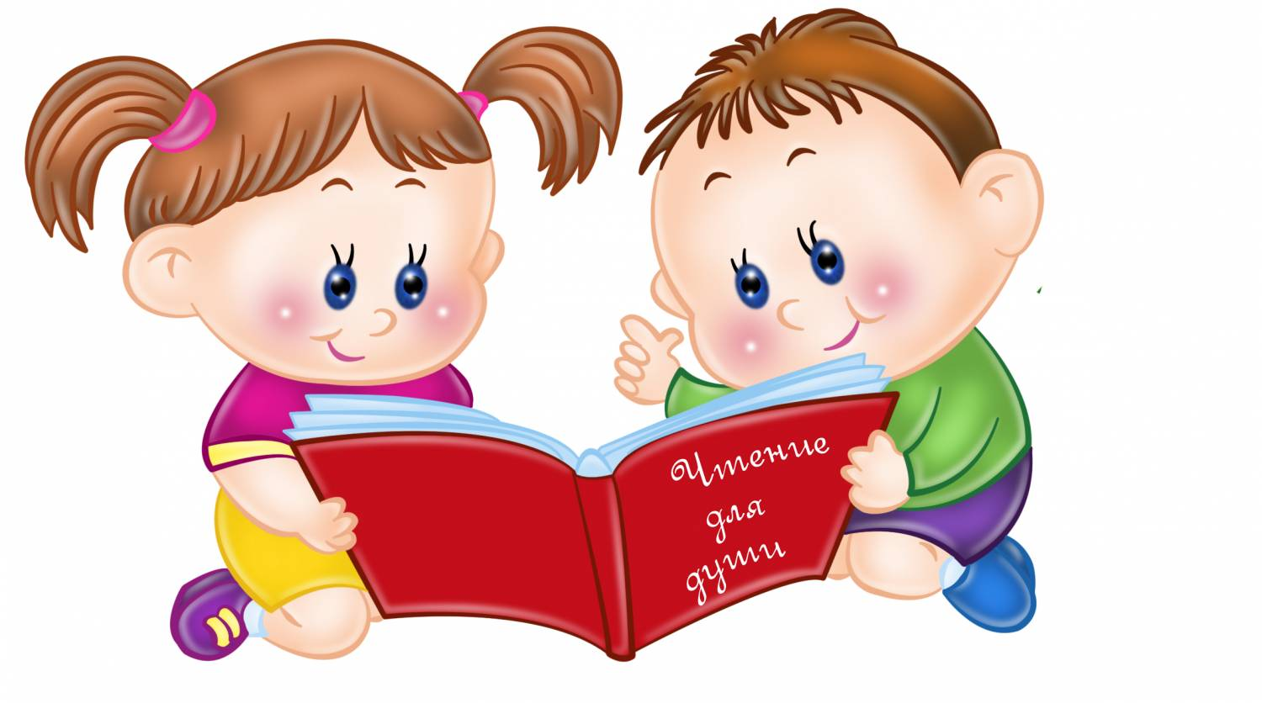
Рекомендации для родителей по развитию читательского интереса:
- Прививайте ребенку интерес к чтению с раннего детства.
- Покупая книги, выбирайте яркие по оформлению и интересные по содержанию.
- Систематически читайте ребенку. Это сформирует у него привычку ежедневного общения с книгой.
- Обсуждайте прочитанную детскую книгу среди членов своей семьи.
- Рассказывайте ребенку об авторе прочитанной книги.
- Если вы читаете ребенку книгу, старайтесь прервать чтение на самом увлекательном эпизоде.
- Вспоминая с ребенком содержание ранее прочитанного, намеренно его искажайте, чтобы проверить, как он запомнил прочитанный текст.
- Рекомендуйте ребенку книги своего детства, делитесь своими детскими впечатлениями от чтения той или иной книги, сопоставляйте ваши и его впечатления.
- Устраивайте дома дискуссии по прочитанным книгам.
- Покупайте по возможности книги полюбившихся ребенку авторов, собирайте его личную библиотеку.
- Воспитывайте бережное отношение к книге.
- Дарите своему ребенку хорошие книги с дарственной надписью, добрыми и теплыми пожеланиями. Спустя годы это станет счастливым напоминанием о родном доме, его традициях, дорогих и близких людях.

Рекомендации для родителей по развитию читательского интереса:
- Прививайте ребенку интерес к чтению с раннего детства.
- Покупая книги, выбирайте яркие по оформлению и интересные по содержанию.
- Систематически читайте ребенку. Это сформирует у него привычку ежедневного общения с книгой.
- Обсуждайте прочитанную детскую книгу среди членов своей семьи.
- Рассказывайте ребенку об авторе прочитанной книги.
- Если вы читаете ребенку книгу, старайтесь прервать чтение на самом увлекательном эпизоде.
- Вспоминая с ребенком содержание ранее прочитанного, намеренно его искажайте, чтобы проверить, как он запомнил прочитанный текст.
- Рекомендуйте ребенку книги своего детства, делитесь своими детскими впечатлениями от чтения той или иной книги, сопоставляйте ваши и его впечатления.
Рекомендации для родителей по развитию читательского интереса:
- Прививайте ребенку интерес к чтению с раннего детства.
- Покупая книги, выбирайте яркие по оформлению и интересные по содержанию.
- Систематически читайте ребенку. Это сформирует у него привычку ежедневного общения с книгой.
- Обсуждайте прочитанную детскую книгу среди членов своей семьи.
- Рассказывайте ребенку об авторе прочитанной книги.
- Если вы читаете ребенку книгу, старайтесь прервать чтение на самом увлекательном эпизоде.
- Вспоминая с ребенком содержание ранее прочитанного, намеренно его искажайте, чтобы проверить, как он запомнил прочитанный текст.
- Рекомендуйте ребенку книги своего детства, делитесь своими детскими впечатлениями от чтения той или иной книги, сопоставляйте ваши и его впечатления.
- Устраивайте дома дискуссии по прочитанным книгам.
- Покупайте по возможности книги полюбившихся ребенку авторов, собирайте его личную библиотеку.
- Воспитывайте бережное отношение к книге.
- Дарите своему ребенку хорошие книги с дарственной надписью, добрыми и теплыми пожеланиями. Спустя годы это станет счастливым напоминанием о родном доме, его традициях, дорогих и близких людях.

- Устраивайте дома дискуссии по прочитанным книгам.
- Покупайте по возможности книги полюбившихся ребенку авторов, собирайте его личную библиотеку.
- Воспитывайте бережное отношение к книге.
- Дарите своему ребенку хорошие книги с дарственной надписью, добрыми и теплыми пожеланиями. Спустя годы это станет счастливым напоминанием о родном доме, его традициях, дорогих и близких людях.

